Министерство образования и науки Российской Федерации
Волгоградский государственный технический университет

Кафедра «Программное обеспечение автоматизированных систем

Техническое задание
По разработку программы «Диаграмм последовательности»
по дисциплине
технологии программирования

Научный руководитель
К.Т.Н , доцент Жукова И. Г.

“ ” 2013

Исполнитель
студент группы ИВТ-463
Бепари Барун
“ ” 2013

Волгоград , 2013г

Содержание
1.Введение 3
2.Основание для разработки 3
3.Назначение разработки 3
4.Требования к программе 3
5.Требования к программной документации 7
6.Технико- Экономические показатели 7
7.Стадии и этапы разработки 8
8.Порядок контроля и приемки 8
9.Источники разработки 8
Приложение А 9
Приложение В 12
Приложение С 12
Приложение D 13

1.Введение

Программное средство «Диаграмм последовательности» предназначено для построения, редактирования, сохранения диаграмм последовательности.

2.Основание для разработки

Данный программный продукт предназначен для создания диаграмм последовательностей в соответствии со стандартом. Разработка ведётся в рамках выполнения семестровой работы по дисциплине “технология программирования”.

3.Назначение разработки
Назначение программной системы – построение диаграмм последовательности и редактирование её.

4.Требования к программе

4.1 Требования к функциональным характеристикам

Программа должна обеспечивать следующие функции:
1.Создание компонентов диаграммы последовательности на рабочей области:
  - линия жизни;
  - событие с переходом;
  - комментарий.
2.Перемещение компонентов диаграммы последовательности на рабочей области путем перетаскивания мышкой.
3.Удаление компонентов и связанных с ней элементов диаграммы с рабочей области
4.Редактирование название компонента диаграммы
5.Создание комментариев
6.Ассоциирование комментариев с конкретными компонентам диаграммы.
7.Сохранение диаграммы в файл собственного формата с расширением .png или dxaml.
    - Загрузка диаграммы из файл собственного формата с расширением .png или dxaml.
10.автосохранение.
11. Реализация водяного знака;
12. реализация копирования и вставки элементов диаграммы.
13. При сохранении диаграммы в проект должны быть сохранены диаграммы всех вкладок в формате xaml.
14.Печать документ диаграммы.
Программа должна выполняться по двум релизом. В первой релизе должны выполняться функций (1-9). Во второй релизе должна выполняться функций (10-14). Примеры диаграммы вариантов использования отложены на приложении А.

4.2Требования к объекту проектирования
В проекте должен устанавливать основное назначение разрабатываемого объекта, его технические характеристики, показатели качества и технико-экономические требования, предписание по выполнению необходимых стадий создания документаций и её состав, а также специальные требования к изделию. Пример проекта показано в концептуальной диаграмме (Приложение B).
4.3 Требование к интерфейсу программы
Интерфейс - это совокупность унифицированных технических и программных средств и правил обеспечивающих взаимодействие устройств или программ в вычислительной системе или сопряжение между системами.

- В интерфейсе программа должен показать данные и команды пользователя.
Внешний вид программы должно соответствовать с приложением С.

4.3Требования к надежности
Надёжность - Это способность программного продукта безотказно выполнять определенные функции при заданных условиях в течение заданного периода времени с достаточно большой вероятностью.
- функции программы должны корректно работать весь заданный период эксплуатации.
- Программа должна дать сообщения если возникает ошибки при выполнения функции.

4.4 Не функциональные требования
1. диаграмма соответствует стандарту UML
2. редактирование диаграмм, а именно: перетаскивание элементов должно приводить к перетаскиванию связанных с ним элементов
3. Программа должна быть предусмотрена возможность создания комментария, активная область для выделения линий должна достигать 7 пикселей.
4. работать под управлением ОС Windows XP, 7.
5. водяной знак – это текст «IVT-363» коричневого цвета, находящийся на углах диаграммы.
6. Экран программы не должен быть меньше чем 7 пикселей.

4.5 Требования к эргономике
Это научная дисциплина, изучающая взаимодействие человека и других элементов системы, а также сфера деятельности по применению теории, принципов, данных и методов этой науки для обеспечения благополучия человека и оптимизации общей производительности системы.
Программа должна обеспечивать удобный для пользователей Системы интерфейс, отвечающий следующим требованиям:
- Программа должна быть удобная, интуитивно понятная навигация в интерфейсе пользователя.
- Программа должна быть удобная для переименования вкладки.
- Программа должна быть удобная для удаления последней вкладки.

4.6 Требования к параметрам технических средств
- В качестве языка программирования выбран язык C# с библиотекой классов Windows Presentation Foundation (WPF).
- Среда разработки - Microsoft Visual Studio 2010.
- Документация в программе Microsoft Office Word 2003.
- Проект хранится в репозитории на bitbucket.org.
- Тестирование производится тестировщиком согласно разработанным тестам.
- В качестве модели жизненного цикла ПО выбрана спиральная модель.
- Средство коммуникации между членами команды – Skype.
- редактор UML диаграмм для написания документации – Astah.
- ПК IBM PC 586 и выше.
- объем свободной оперативной памяти – 256 Мб.
- свободный объем жесткого диска – 200 Mб;
- совместимый с видеокартой монитор;
- стандартная клавиатура;

5.Требования к программной документации

Данная работа должна содержать 6 основных документов. Документы должен быть написано по гостам (ГОСТ-19). Необходимо выполнить следующие документы:
1.Анализ требований. Описание концепции проекта.
2.Разработка программных решений.
3.Кодирование программы.
4.Тестирование программы.
5. Руководство оператора.
6. Руководство системного администратора.

6.Технико- Экономические показатели

В рамках выполнения данной работы не рассматривается.

7.Стадии и этапы разработки

В процессе разработки необходимо пройти следующие этапы:
№ | срок | документы
1 | 11.09.13-25.09.13 | Анализ требований . Описание концепции проекта
2 | 20.09.13-09.10.13 | Проектирование диаграммы  - UseCase диаграмма 5  - Сценарии работы программы 5  - Activity диаграммы 7  - Концептуальная диаграмма классов 10  - Физическая диаграмма классов 10
3 | 01.10.13-15.12.13 | Кодирование программы
4 | 20.10.13-20.12.13 | Тестирование программы
5 | 23.10.13-23.12.13 | Внедрение

8.Порядок контроля и приемки

Для разработки программа должна быть создан набор классов и сценарии работы программы. Пример классов приведен в приложении D.

9.Источники разработки
1.http://www.rugost.com/index.php?option=com_content&view=article&id=105:19-1-3&catid=25&Itemid=62
2. http://www.object.newmail.ru/obj2.html
3. http://2programmer.ru
4. http://astah.net/download
5. http://mercurial.selenic.com
Приложение А:
UseCase диаграмма
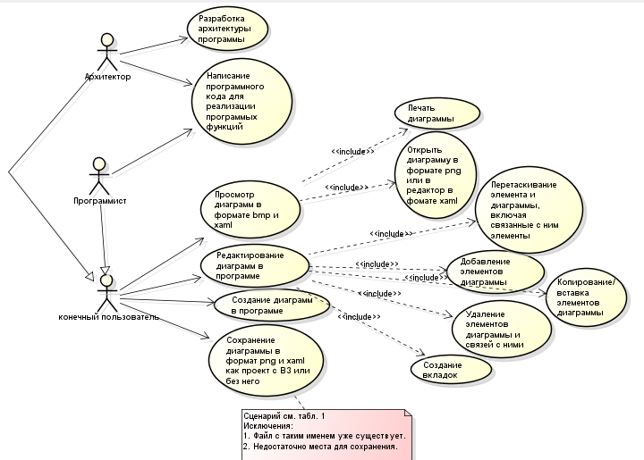

Физическая диаграмма классов:
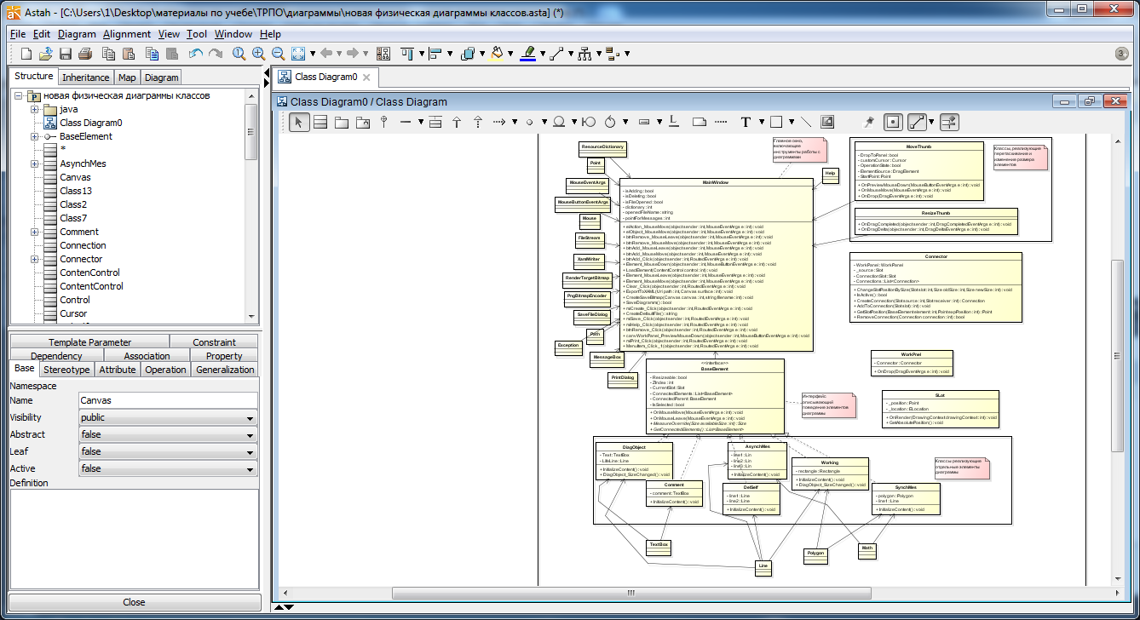
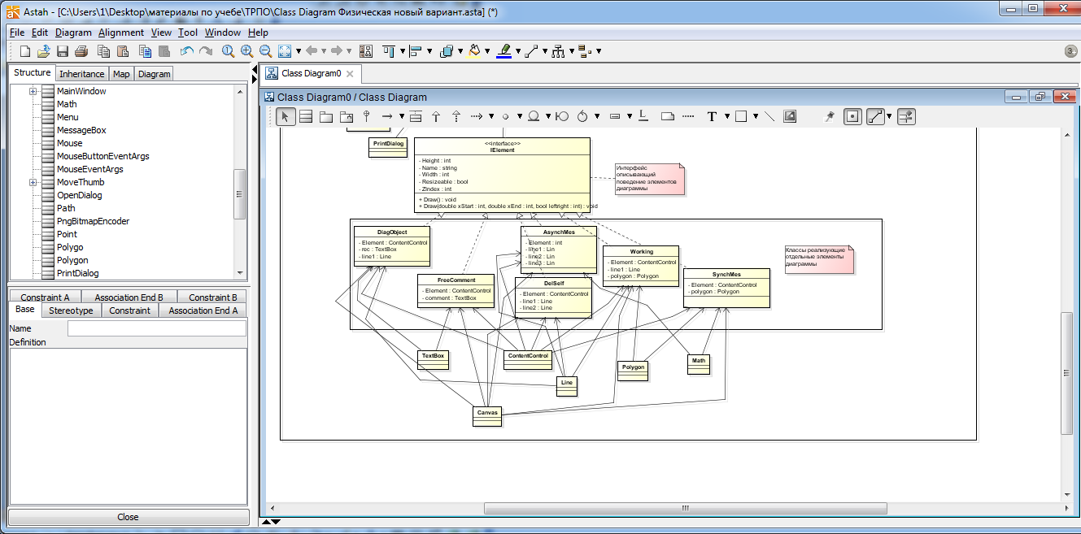

Приложение B:
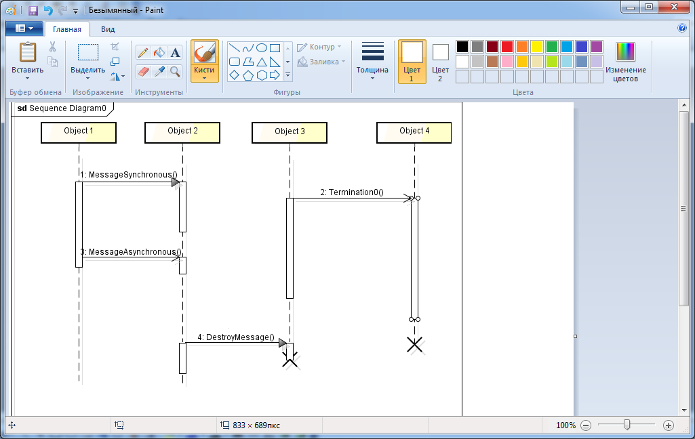
Приложение С :
Интерфейс программы
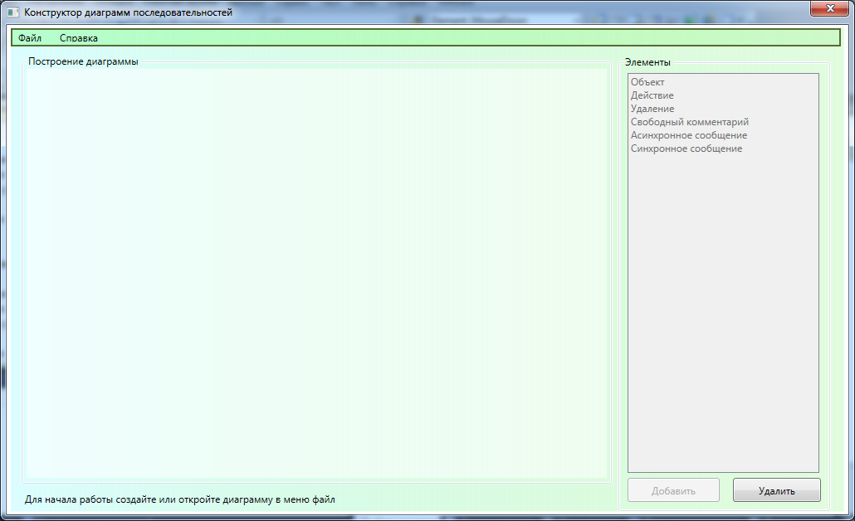

Приложение D :
